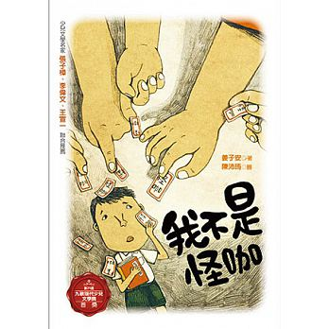
我是六年六班王有順，我最喜歡閱讀歷史故事，為了保護眼睛不中風，可以繼續看故事，我只喝無糖豆漿，才不管早餐店老闆說：「每個小朋友都愛喝甜蜜蜜的奶茶，你卻常要點無糖豆漿。真是個怪咖。」在學校裡，同學也覺得我是怪咖，「因為你常常跟別人不一樣。」班長這樣說。但是，我真的沒有故意要不一樣，我一點都不想要當怪咖。
放學了，我的鞋櫃裡少了一隻運動鞋，小羊老師陪著我找鞋子，鞋櫃、講臺、置物櫃、垃圾筒、回收筒、每個同學的抽屜，甚至連廁所都找遍了，就是找不到另外一隻運動鞋。小羊老師和彌勒佛老師都問我最近是不是得罪同學，才會被同學惡作劇，沒想到級任大肚魚老師卻罵我。但為什麼別人對我做了不對的事，我卻先被罵？到底是誰藏了我的鞋子？

